SỞ GIÁO DỤC VÀ ĐÀO TẠO  THÀNH PHỐ HỐ CHÍ MINH  TRƯỜNG THPT TRẦN VĂN GIÀU | ĐỀ KIỂM TRA CUỐI KÌ II  NĂM HỌC 2022 - 2023  MÔN TOÁN 11 - BAN CƠ BẢN  Thời gian: 90 phút

Họ và tên học sinh: . . . . . . . . . . . . . . . . . . . . . . SBD: . . . . . . . . . . Lớp: 11. . . . . . .
Mã đề: 615
I. TRẮC NGHIỆM (3 điểm)
Câu 1. Cho chuyển động thẳng xác định bởi phương trình , trong đó được tính bằng giây (s), S được tính bằng mét (m), vận tốc tức thời của chuyển động tại thời điểm t= 8s là
A. |  | B. |  | C. |  | D.
Câu 2. Cho hàm số 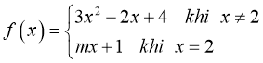. Tìm tất cả các giá trị của tham số thực để hàm số liên tục tại
A. | 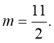 | B. | 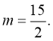 | C. | 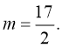 | D. | 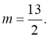
Câu 3. Cho hình chóp tứ giác đều S.ABCD có đáy ABCD là hình vuông tâm O. Góc giữa cạnh bên SB và mặt phẳng 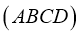 là
A. | . | B. | . | C. | . | D. | .
Câu 4. 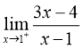 bằng
A. | . | B. | . | C. | . | D. | .
Câu 5. Gọi (d) là tiếp tuyến của đồ thị hàm số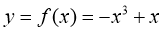 tại điểm Phương trình của (d) là
A. | y = 13x – 18 | B. | y = –11 x +30 | C. | y = –11x – 16 | D. | y = 13x + 34
Câu 6. Phương trình tiếp tuyến của đồ thị hàm số (C): 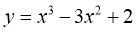 tại giao điểm của (C) với trục tung là
A. | y = 3x – 3 | B. | y = 3 – 3x | C. | y = 2 | D. | y = 0
Câu 7. Cho hình lập phương 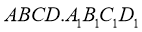 cạnh a. Tính góc giữa đường thẳng 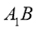 với mặt phẳng đáy ()
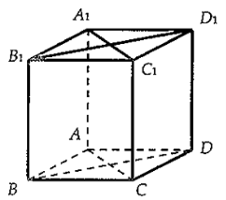
A. | . | B. | . | C. | . | D. | .
Câu 8. Cho cấp số nhân có số hạng đầu 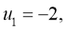 công bội 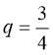. Số 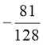 là số hạng thứ mấy
A. | . | B. | . | C. | . | D. | .

Câu 9. Tính đạo hàm của hàm số 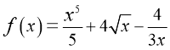
A. | 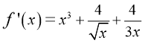 | B. | 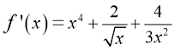
C. | 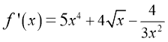 | D.
Câu 10. Cho hình lập phương ABCDA’B’C’D’, với O là giao điểm của AB và CD (như hình). Góc hợp bởi (D’AC) và (ABCD) là
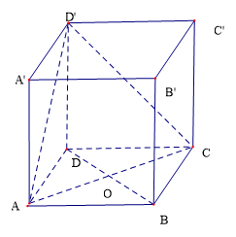
A. |  | B. |  | C. | 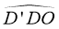 | D. | 
Câu 11. Cho hình chóp S.ABCD, đáy ABCD là hình vuông cạnh a. Đường thẳng SA vuông góc với mặt phẳng chứa đáy (ABCD), độ dài cạnh SA bằng 2a (tham khảo hình vẽ bên).
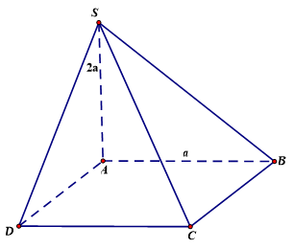
Góc tạo bởi mặt phẳng (SBC) và mặt phẳng (ABCD) là góc nào?
A. |  | B. |  | C. |  | D. | 
Câu 12. Đạo hàm của hàm số là
A. | . | B. | . | C. | . | D. | .

II. TỰ LUẬN (7 điểm)
Bài 1. (1 điểm) Tính các giới hạn:
.
Bài 2. (1 điểm) Tìm a để hàm số liên tục tại :

Bài 3. (1,5 điểm) Tính đạo hàm của các hàm số:
Bài 4. (1 điểm) Cho hàm số . Viết phương trình tiếp tuyến của đồ thị hàm số, biết tiếp tuyến vuông góc với đường thẳng
Bài 5. (2,5 điểm) Cho hình chóp S.ABCD có đáy ABCD là hình vuông cạnh a tâm O. SA vuông góc với đáy, .
a) Chứng minh mặt phẳng (SAB) vuông góc với mặt phẳng (SBC).
b) Tính góc giữa hai mặt phẳng (SBD) và mặt phẳng (ABCD).
c) Tính khoảng cách từ O đến mặt phẳng (SDC).

---------- HẾT ----------

ĐÁP ÁN CHI TIẾT ĐỀ THI CUỐI HỌC KỲ II
MÔN: TOÁN 11
Câu |  |  | Đáp án | Điểm
1 |  | a |  | 0.25  0.25
 |  | b |  | 0.25  0.25
2 |  |  | -Ta có  -  Để hàm số liên tục tai | 0.25  0.25  0.25  0.25
3a |  |  |  | 0.5
3b |  |  |  | 0.25  0.25
3c |  |  |  | 0.25  0.25
4 |  |  | Gọi là tiếp điểm.  .  Vì tiếp tuyến vuông góc với nên: | 0.25  0.25  0.25  0.25
5 |  |  | 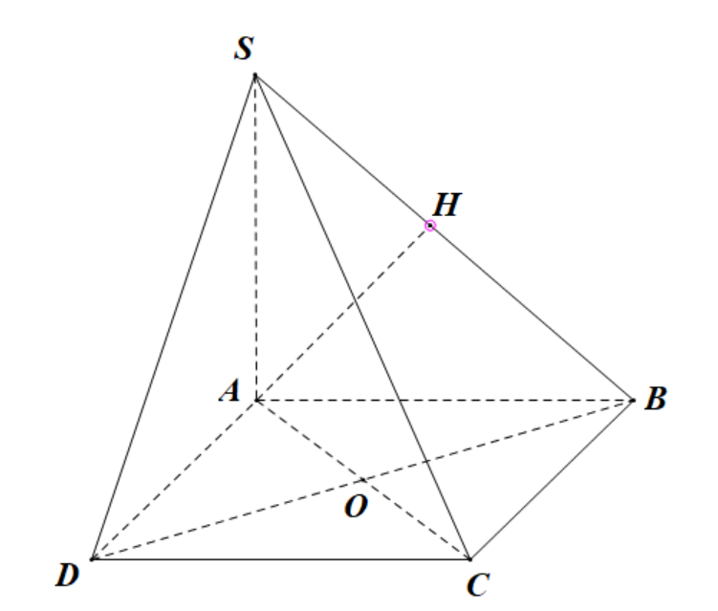
5 | 5a |  |  | 0.25  0.25  0.25
5 | 5b |  | Gọi O là giao của AC và BD | 0.25  0.25  0.25
5 | 5c |  | Dựng tại H | 0.25  0.25  0.25  0.25
TRẮC NGHIỆM
Mỗi câu 0.25đ
MÃ :615
1B | 2A | 3B | 4C | 5C | 6C
7B | 8C | 9B | 10D | 11D | 12C
MÃ :625
1D | 2A | 3C | 4B | 5A | 6A
7B | 8C | 9D | 10A | 11A | 12B
MÃ :635
1A | 2D | 3A | 4C | 5B | 6D
7A | 8A | 9B | 10C | 11B | 12A
MÃ :645
1C | 2B | 3C | 4D | 5C | 6D
7D | 8B | 9D | 10C | 11B | 12D

MA TRẬN ĐỀ KIỂM TRA HỌC KỲ II
MÔN TOÁN LỚP 11, THỜI GIAN 90 PHÚT
STT | NỘI DUNG KIẾN THỨC | ĐƠN VỊ KIẾN THỨC | CÂU HỎI THEO MỨC ĐỘ NHẬN THỨC |  |  |  |  |  |  |  |  |  |  |  |  |  |  |  | TỔNG SỐ CÂU |  | Tổng thời gian | Tỉ lệ % | Số điểm
STT | NỘI DUNG KIẾN THỨC | ĐƠN VỊ KIẾN THỨC | NHẬN BIÊT |  |  |  | THÔNG HIỂU |  |  |  | VẬN DỤNG |  |  |  | VẬN DỤNG CAO
STT | NỘI DUNG KIẾN THỨC | ĐƠN VỊ KIẾN THỨC | Ch  TN | TG | ch TL | TG | Ch  TN | TG | ch TL | TG | chTN | TG | ch TL | TG | Ch  TN | TG | ch TL | TG | Ch  TN | Ch  TL
1 | I. CẤP SỐ NHÂN | I.Cấp số nhân | 1 | 1.00 |  | - |  |  |  | - |  |  |  |  |  |  |  |  | 1 |  | 1.00 | 5.0% | 0.25
1 | II. GIỚI HẠN, LIÊN TỤC | II.1 Giới hạn hàm số | 1 | 1.00 | 1 | 6.0 |  |  | 1 | 6 |  |  |  |  |  |  |  |  | 1 | 2 | 13.00 | 10.0% | 0.75
1 | II. GIỚI HẠN, LIÊN TỤC | II.2. Sự liên tục của hàm số tại một điểm | 1 | 1.00 |  | - |  | - |  | - |  | - | 1 | 9 |  | - |  | - | 1 | 1 | 10.00 | 10.0% | 1
2 | III. ĐẠO HÀM VÀ ỨNG DỤNG CỦA ĐẠO HÀM | II.1. Các quy tắc tính đạo hàm | 1 | 1.00 | 1 | 6.0 |  | - | 1 | 6 |  |  |  | - |  | - |  | - | 1 | 2 | 13.00 | 10.0% | 1
3 | III. ĐẠO HÀM VÀ ỨNG DỤNG CỦA ĐẠO HÀM | II.2 Đạo hàm hàm lượng giác |  |  |  | - | 1 | 2 | 1 | 6 |  |  |  | - |  |  |  |  | 1 | 1 | 8.00 | 5.0% | 1
4 | III. ĐẠO HÀM VÀ ỨNG DỤNG CỦA ĐẠO HÀM | II.3. Đạo hàm hàm hợp |  | - |  | - |  | - | 1 | 6 |  | - |  | - |  | - |  | - | 0 | 1 | 6.00 | 5.0% | 0.5
5 | III. ĐẠO HÀM VÀ ỨNG DỤNG CỦA ĐẠO HÀM | II.4. Ứng dụng đạo hàm | 1 | 1.00 |  | - | 2 | 4 |  | - |  | - | 1 | 9 |  | - |  | - | 3 | 1 | 14.00 | 15.0% | 2.5
6 | IV. VECTO TRONG KHÔNG GIAN | III.1. Đường thẳng vuông góc mặt phẳng | 1 |  |  | - | 2 | 4 | 1 | 6 |  |  |  | - |  |  |  |  | 3 | 1 | 10.00 | 10.0% | 1.5
7 | IV. VECTO TRONG KHÔNG GIAN | III.2. Hai mặp phẳng vuông góc | 1 |  |  | - |  |  | 1 | 6 |  |  |  | - |  |  |  |  | 1 | 1 | 6.00 | 10.0% | 1.5
8 | IV. VECTO TRONG KHÔNG GIAN | III.3. Khoảng cách |  |  |  | - |  |  |  | - |  |  |  | - |  |  | 1 | 9 | 0 | 1 | 9.00 | 20.0% | 1
TỈ LỆ |  |  | 40% |  |  |  | 30% |  |  |  | 20% |  |  |  | 10% |  |  |  |  |  | 90 | 100% | 10
TỔNG ĐIỂM |  |  | 4 |  |  |  | 3 |  |  |  | 2 |  |  |  | 1 |  |  |  |  |  |  | 10.00 | 10

